6 класс участвует в операции «Кормушка».

Мы изготовили скворечники и кормушки для птиц. Чтобы птицы зимой не замёрзли, будем их подкармливать.
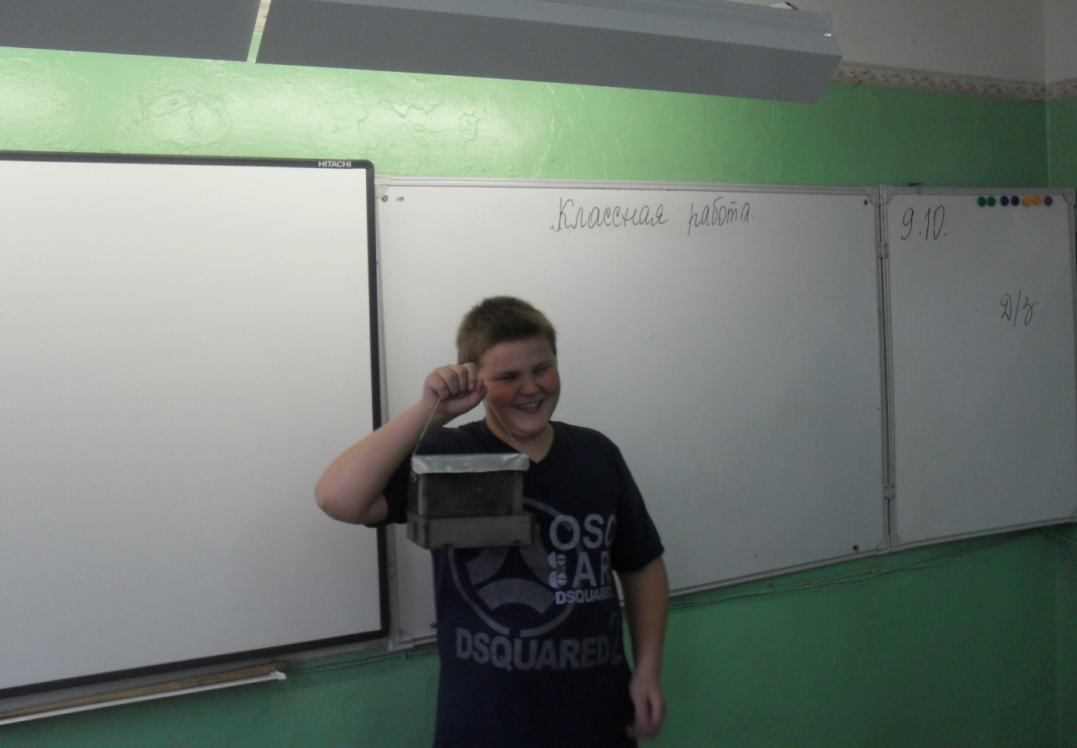

Староста класса Алексей Фалалеев показывает свою кормушку и рассказыва-ет как её изготовил.

